**Curso normal: ABM Imagen - ABM Post**

**Subir post:**

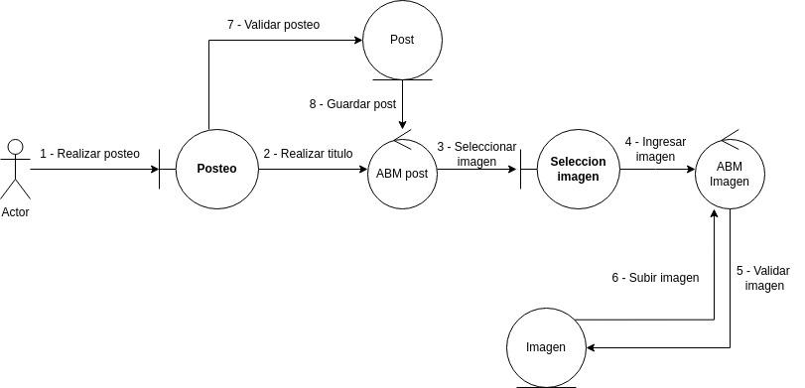

**Eliminar post:**

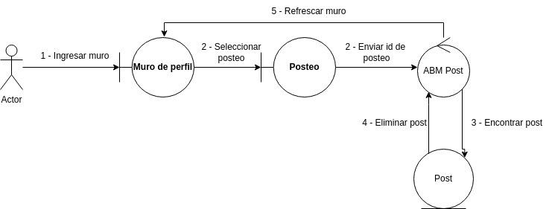

**Curso alternativo: ABM Imagen**

**Subir Imagen:**

1. Formato erróneo
2. Limite de imagenes
3. Caracteres excedidos en el título

